opis przedmiotu zamówienia (OPZ)
Sukcesywna dostawa materiałów promocyjnych dla programów funkcjonujących w ramach FRSE w podziale na części.

Materiały promocyjne cz. I – konferencyjno-edukacyjne

I.1 | Długopis ze zrolowanego papieru
 | Opis przedmiotu | Ekologiczny długopis wykonany ze specjalnie zrolowanego papieru zamykany za pomocą papierowej zatyczki. Wkład niebieski.
 | Wymiary | - 150 x 6 mm,  - +/– 5% dopuszczalna tolerancja długość,  - +/– 20% dopuszczalna tolerancja szerokość.
 | Materiał, kolor | Materiał: papier ekologiczny  Kolor: 5 kolorów do wyboru, w tym niebieski, czerwień, szary/srebrny
 | Kolory i technika zadruku/znakowania | Kolory zadruku/znakowania:  1+1 znakowanie po obu stronach długopisu wg projektu zamawiającego  Dostępne techniki zadruku/znakowania: technika o dużej trwałości, charakterystyczna dla zadrukowywanego materiału
 | Ilustracja poglądowa | 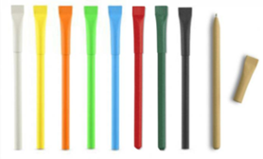
 | Opakowanie jednostkowe | brak
 | Pakowanie całościowe | W karton po 100 szt.  Opakowanie zbiorcze nie może być cięższe niż 20 kg.
 | Wycena | Zgodnie z Formularzem Oferty

I.2 | Notes ekologiczny sznurowany A5
 | Opis przedmiotu | Notes bindowany naturalnym sznurkiem bawełnianym. Papier pochodzący z recyklingu. Notes posiada czyste kartki w liczbie  co najmniej 50 szt. Pełno kolorowy nadruk na okładce.
 | Wymiary | - format A5,  - 215 x 155 mm,  - +/– 20% dopuszczalna tolerancja.
 | Materiał, kolor | Materiał: papier, tektura  Kolor: okładka w kolorze beżowym
 | Kolory i technika zadruku/znakowania | Kolory zadruku/znakowania: 4+0 wg projektu zamawiającego  Dostępne techniki zadruku/znakowania: technika o dużej trwałości, charakterystyczna dla zadrukowywanego materiału
 | Ilustracja poglądowa | 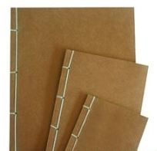
 | Opakowanie jednostkowe | brak
 | Pakowanie całościowe | Opakowanie zbiorcze nie może być cięższe niż 20 kg.
 | Wycena | Zgodnie z Formularzem Oferty.

I.3 | Smyczka wstążkowa (ekologiczna z recyklingu PET)
 | Opis przedmiotu | Smycz wyprodukowana z przetworzonych butelek PET z zakończeniem metalowym (zapięciem typu karabińczyk).​
 | Wymiary | - 20 x 900 mm,  - dopuszczalna tolerancja +/– 10 %.
 | Materiał, kolor | Materiał:  100% poliester z recyklingu – przetworzony z butelek PET,  karabińczyk metalowy  Kolor: wg projektu zamawiającego
 | Kolory i technika zadruku/znakowania | Nadruk sublimacyjny 4+4, taśma barwiona dwustronnie
 | Ilustracja poglądowa | 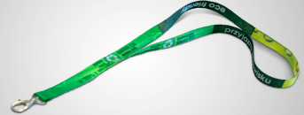
 | Opakowanie jednostkowe | brak
 | Pakowania całościowe | Smycze przewiązane po 50 szt.  Opakowanie zbiorcze nie może być cięższe niż 20 kg.
 | Wycena | Zgodnie z Formularzem Oferty.

I.4 | Ekologiczne pudełko śniadaniowe
 | Opis przedmiotu | Ekologiczne pudełko śniadaniowe "kanapka", 450 ml, nie zawiera BPA (bisfenol A)
 | Wymiary | - 125 x 38 x 129 mm,  - dopuszczalna tolerancja +/– 20%.
 | Materiał, kolor | Materiał: włókno bambusowe, PP (polipropylen)  Kolor: naturalny
 | Kolory i technika zadruku/znakowania | Kolory zadruku/znakowania: 4+0 wg projektu zamawiającego  Dostępne techniki zadruku/znakowania: technika o dużej trwałości, charakterystyczna dla zadrukowywanego materiału
 | Ilustracja poglądowa | 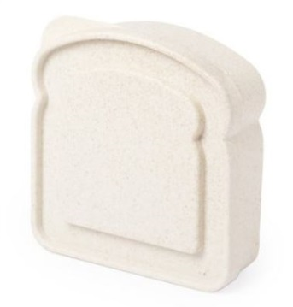
 | Opakowanie jednostkowe | brak
 | Pakowanie całościowe | Opakowanie zbiorcze nie może być cięższe niż 20 kg.
 | Wycena | Zgodnie z Formularzem Oferty.

I.5 | Worek z juty
 | Opis przedmiotu | Ekologiczny worek z juty z możliwością ściągnięcia i zawiązania  na sznurek.
 | Wymiary | - 250 x 300 mm,  - dopuszczalna tolerancja +/– 20%.
 | Materiał, kolor | Materiał: juta  Kolor: beżowy
 | Kolory i technika zadruku/znakowania | Kolory zadruku/znakowania: 4+0 wg projektu zamawiającego  Dostępne techniki zadruku/znakowania: technika o dużej trwałości, charakterystyczna dla zadrukowywanego materiału
 | Ilustracja poglądowa | 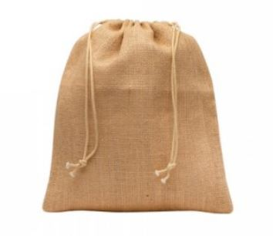
 | Opakowanie jednostkowe | brak
 | Pakowanie całościowe | Opakowanie zbiorcze nie może być cięższe niż 20 kg.
 | Wycena | Zgodnie z Formularzem Oferty

I.6 | Krówki (kg)
 | Opis przedmiotu | Krówki kruche w opakowaniu z logotypami Zamawiającego.
 | Wymiary | - 70 x 21 x 12 mm,  - dopuszczalna tolerancja +/– 20%.
 | Materiał, kolor | Materiał: papier (opakowanie)  Kolor: wg projektu zamawiającego
 | Kolory i technika zadruku/znakowania | Kolory zadruku/znakowania: 4+0 wg projektu zamawiającego  Dostępne techniki zadruku/znakowania: technika o dużej trwałości, charakterystyczna dla zadrukowywanego materiału
 | Ilustracja poglądowa | 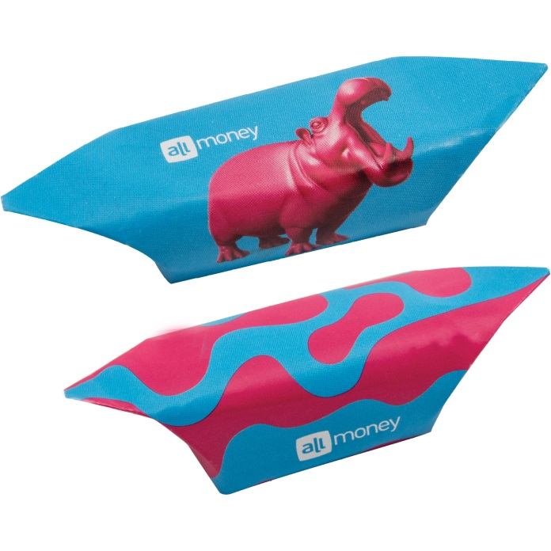
 | Opakowanie jednostkowe | brak
 | Pakowanie całościowe | W worku foliowym po 5 kg.  Opakowania zbiorcze nie mogą być cięższe niż 20 kg.
 | Wycena | Zgodnie z Formularzem Oferty.

I.7 | Zestaw czekoladek z napisem
 | Opis przedmiotu | Zestaw 30 wyrabianych ręcznie czekoladek o różnych smakach. Wyboru smaków dokonuje Zamawiający. Wśród czekoladek napis wybrany  przez Zamawiającego. Całość w eleganckim opakowaniu.
 | Wymiary | Pudełko o wymiarach:  - 175 x 175 x 20 mm,  - +/– 10% dopuszczalna tolerancja.
 | Materiał, kolor | Materiał: opakowanie – karton,  Kolor: opakowanie czarne
 | Kolory i technika zadruku/znakowania | Kolory zadruku/znakowania: 1+0 na opakowaniu jednostkowym  Dostępne techniki zadruku/znakowania: technika o dużej trwałości, charakterystyczna dla zadrukowywanego materiału
 | Ilustracja poglądowa | 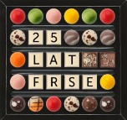
 | Opakowanie jednostkowe | Obwoluta papierowa:  - na całości produktu,  - w kolorze czarnym,  - o gramaturze min. 250 g/m2.
 | Pakowanie całościowe | Opakowanie zbiorcze nie może być cięższe niż 20 kg.
 | Wycena | Zgodnie z Formularzem Oferty.

I.8 | Plecak na laptop (typu oldschool)
 | Opis przedmiotu | Casualowy plecak na laptopa wykonany z wytrzymałego, wodoodpornego materiału Oxford, który jest splotem włókien poliestrowych. Plecak bardzo starannie wykonany – obszycia, wykończenia okolic zamków. Posiada dodatkowo skórzane wstawki i magnetycznie zapięcia ze skóry. Plecak posiada bardzo miękką komorę, która ochroni laptopa, nawet w przypadku upuszczenia plecaka lub uderzenia nim o coś.
 | Wymiary | - 430 x 290 x 135 mm,  - dopuszczalna tolerancja +/- 10%.
 | Materiał, kolor | Materiał: Plecak wykonany z wytrzymałego materiału Oxford,  który jest splotem włókien poliestrowych. Materiał wodoodporny. Elementy skórzane (wstawki, narożniki, obszycia kieszonek, zapięcia).  Kolor: szary, grafitowy, miętowy, bordowy.
 | Kolory i technika zadruku/znakowania | Kolory zadruku/znakowania: 1+0 (z jednej strony na przodzie w tonacji kolorystycznej plecaka)  Dostępne techniki zadruku/znakowania: technika o dużej trwałości, charakterystyczna dla zadrukowywanego materiału, np. termonadruk
 | Ilustracja poglądowa | 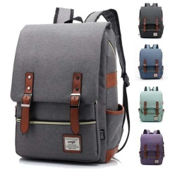
 | Opakowanie jednostkowe | Opakowanie foliowe
 | Pakowanie całościowe | Opakowanie zbiorcze nie może być cięższe niż 20 kg.
 | Wycena | Zgodnie z Formularzem Oferty.

I.9 | Słuchawki bezprzewodowe douszne wyciszające mikro
 | Opis przedmiotu | Bezprzewodowe douszne słuchawki posiadające powerbank 300-400 mAh, ergonomiczny kształt, funkcję wyciszania dźwięków oraz wbudowany mikrofon. Dystans Bluetooth ok. 10 – 15 m. Kompatybilne z systemem iOS oraz Android. Całość w opakowaniu kartonowym. Dołączona gwarancja producenta na okres 24 – miesięczny.
 | Wymiary i specyfikacja techniczna | Wymiary:  - Pojedyncza słuchawka: 26,65 × 16,4 × 21,6 mm; ; dopuszczalna tolerancja +/- 20%,  - Opakowanie: 62 × 40 × 27,2 mm; dopuszczalna tolerancja +/- 20%.  Waga: 4 g, dopuszczalna tolerancja +/- 10%  Dźwięk: HiFi  Ładowanie: USB  Wersja: V5.0
 | Materiał, kolor | Materiał:  - słuchawki – tworzywo sztuczne,  - opakowanie – papier/karton.  Kolor:  - słuchawki – białe lub czarne,  - opakowanie – wg szaty graficznej producenta.
 | Kolory i technika zadruku/znakowania | Kolory zadruku/znakowania: 1+0 z jednej strony na przodzie powerbanku oraz na obwolucie  Dostępne techniki zadruku/znakowania: technika o dużej trwałości, charakterystyczna dla zadrukowywanego materiału
 | Ilustracja poglądowa | 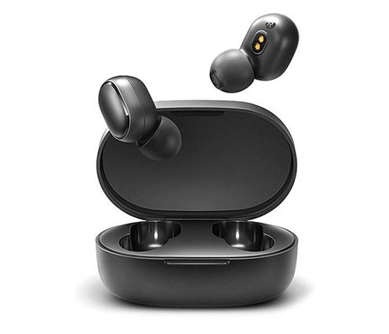
 | Opakowanie jednostkowe | Obwoluta papierowa:  - na całości produktu,  - w kolorze czarnym,  - o gramaturze min. 250 g/m2.
 | Pakowanie całościowe | Opakowanie zbiorcze nie może być cięższe niż 20 kg.
 | Dokument potwierdzający parametry np. ulotka | Dotyczy specyfikacji technicznej.
 | Wycena | Zgodnie z Formularzem Oferty.

I.10 | Monitor aktywności fizycznej (opaska z pulsometrem)
 | Opis przedmiotu | Opaska z wbudowanym pulsometrem i wyświetlaczem OLED, umożliwiająca monitorowanie aktywności fizycznej i snu. Oryginalna wersja europejska w języku polskim.  Funkcje opaski:  - odbieranie połączeń, odczytywanie sms,  - odbieranie powiadomień,  - aktualny czas,  - aktualna pogoda,  - pomiar przebytych kroków,  - pomiar spalonych kalorii,  - pomiar pulsu,  - badanie przebiegu snu, faz snu,  - przebyty dystans,  - możliwość ustawienia alarmu.  Ekran OLED o przekątnej 0,78 cala i rozdzielczości 128 x 80 pikseli.  Możliwość bezawaryjnego zanurzenia na głębokość do 50 m, Bluetooth 4.2 LE.  Bateria o pojemności min. 110 mAh. Kształt koperty prostokątny. Zasilanie litowo-jonowe.  Produkt w opakowaniu kartonowym.  Dołączona gwarancja producenta na okres 24 – miesięczny.
 | Wymiary | Wymiar opaski:  - 46 x 18 x 12 mm,  - pasek o długości 155-216 mm,  - dopuszczalna tolerancja +/- 10%.  Waga opaski:  - 20 g,  - dopuszczalna tolerancja +/- 10%.
 | Materiał, kolor | Materiał:  - opaski – termoplastyczny materiał elastomery,  - opakowanie – papier/karton.  Kolor:  - opaski – czarny,  - opakowania – wg szaty graficznej producenta.
 | Kolory i technika zadruku/znakowania | Kolory zadruku/znakowania: 1+0 zadruk na pasku oraz na obwolucie  Dostępne techniki zadruku/znakowania: technika o dużej trwałości, charakterystyczna dla zadrukowywanego materiału.
 | Ilustracja poglądowa | 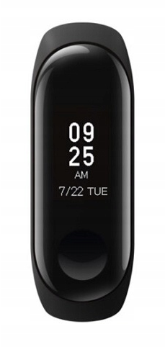  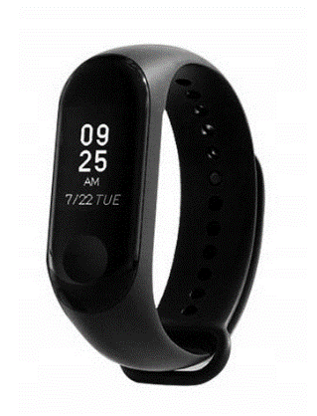
 | Opakowanie jednostkowe | Obwoluta papierowa:  - na całości produktu,  - w kolorze czarnym,  - o gramaturze min. 250 g/m2.
 | Pakowanie całościowe | Opakowanie zbiorcze nie może być cięższe niż 20 kg.
 | Dokument potwierdzający parametry np. ulotka | Dotyczy specyfikacji technicznej.
 | Wycena | Zgodnie z Formularzem Oferty.

I.11 | Maseczka ochronna na twarz
 | Opis przedmiotu | Maska idealnie dopasowująca się do każdej twarzy, wyprodukowana z elastycznego materiału i posiadająca elastyczne szwy. Materiał elastyczny, w całości wykonany z poliestrowej siatki, wykonanej z włókien rozciągających się wielokierunkowo, o właściwościach wentylujących, „oddychających” i szybkoschnących. Maseczka nie utrudnia oddychania i nie powoduje podrażnień. Zawiązywana jest przy użyciu elastycznych sznurków.  Nadaje się do prania w pralce w 90 stopniach i ponownego użytku.
 | Wymiary | Szerokość maski:  - 165 mm  - dopuszczalna tolerancja +/– 10%.  Wysokość maski:  - 85 mm  - dopuszczalna tolerancja +/– 20%.  Długość sznurka:  - 300 mm  - dopuszczalna tolerancja +/– 10%.
 | Materiał, kolor | Materiał: 100% Poliester (elastyczny)  Kolor: Szary
 | Kolory i technika zadruku/znakowania | Kolory zadruku/znakowania: 4+0 z jednej strony na przodzie  Dostępne techniki zadruku/znakowania: technika o dużej trwałości, charakterystyczna dla zadrukowywanego materiału
 | Ilustracja poglądowa | 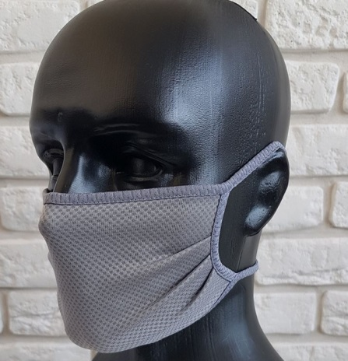
 | Opakowanie jednostkowe | Opakowanie foliowe
 | Pakowanie całościowe | Opakowanie zbiorcze nie może być cięższe niż 20 kg.
 | Wycena | Zgodnie z Formularzem Oferty.

I.12 | Quiz Polska
 | Opis przedmiotu | Minimum 55 kart zadrukowanych dwustronnie. Tematyka kart związana m.in. ze sławnymi Polakami, legendami oraz architekturą Polski. Karty złączone na spirali.  Jako pierwsza, dodatkowa karta z miejscem na logotypy zamawiającego.
 | Wymiary | - opakowanie 85 x 184 x 25 mm,  - karty dopasowane do opakowania,  - dopuszczalna tolerancja +/- 20%.
 | Materiał, kolor | Materiał: karton  Kolor:  - opakowanie – szata graficzna producenta,  - karty – jedna wg projektu zamawiającego, pozostałe wg szaty graficznej producenta,  - obwoluta – w kolorze białym.
 | Kolory i technika zadruku/znakowania | Kolory zadruku/znakowania:  - dodatkowa karta – zadruk 4+4, wg projektu Zamawiającego,  - obwoluta – zadruk 4+4.  Dostępne techniki zadruku/znakowania: technika o dużej trwałości, charakterystyczna dla zadrukowywanego materiału
 | Ilustracja poglądowa | 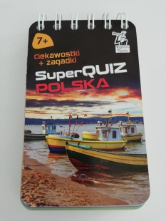
 | Opakowanie jednostkowe | Obwoluta papierowa:  - w kolorze białym,  - szerokość od 50 do 70 mm,  - papier o gramaturze min. 200 g/m2.
 | Pakowanie całościowe | Opakowanie zbiorcze nie może być cięższe niż 20 kg.
 | Wycena | Zgodnie z Formularzem Oferty.

I.13 | Huzzle
 | Opis przedmiotu | Łamigłówka polegająca na rozdzieleniu i połączeniu elementów. Rozwiązanie stanowi umiejętne połączenie pracy intelektu i obu rąk. Rozwija wyobraźnię i kreatywność. Wysoka jakość wykonania, wytrzymałe, zrobione z metalu.  Dwa wzory do wyboru o średnio zaawansowanym poziomie trudności. Huzzle muszą posiadać kształt, pozwalający nanieść na nie logotypy Zamawiającego.
 | Wymiary | Opakowanie:  - 76 x 118 x 45 mm,  - dopuszczalna tolerancja +/- 20%.
 | Materiał, kolor | Materiał:  - huzzle – metal,  - opakowanie – karton.  Kolor:  - opakowanie – szata graficzna producenta,  - obwoluta – w kolorze białym.
 | Kolory i technika zadruku/znakowania | Kolory zadruku/znakowania:  - obwoluta – zadruk 4+4,  - huzzle – w kolorze metalu.  Dostępne techniki zadruku/znakowania:  - obwoluta – technika o dużej trwałości, charakterystyczna dla zadrukowywanego materiału,  - huzzle – grawer laserowy.
 | Ilustracja poglądowa | 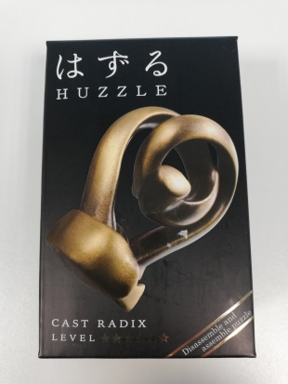
 | Opakowanie jednostkowe | Obwoluta papierowa:  - w kolorze białym,  - szerokość od 30 do 40 mm,  - papier o gramaturze min. 200 g/m2.
 | Pakowanie całościowe | Opakowanie zbiorcze nie może być cięższe niż 20 kg.
 | Wycena | Zgodnie z Formularzem Oferty.

I.14 | Memory – architektura i zabytki Polski
 | Opis przedmiotu | 54 karty z ilustracjami architektury i zabytkami Polski. Każda ilustracja znajduję się na dwóch kartach i gracz w jak najszybszym czasie  ma za zadanie odnaleźć je spośród pozostałych kart. Po drugiej stronie kart miejsce przeznaczone na logotypy Zamawiającego. W zestawie znajduję się również składna ulotka z wykazanymi wszystkimi ilustracjami oraz krótkim opisem zdjęć. Prawa autorskie do zdjęć po stronie Wykonawcy.  Całość zapakowana w pudełko kartonowe.
 | Wymiary | Opakowanie:  - 85 x 225 x 35 mm,  - dopuszczalna tolerancja +/- 20%.  Karta:  - 65 x 65 x 1mm,  - dopuszczalna tolerancja +/- 20%.
 | Materiał, kolor | Materiał:  - pudełko – tektura lita 1,5 mm skaszerowana papierem kredowym 115 g, uszlachetnionym folią matową. Zamknięcie pudełka przy pomocy wklejonego magnesu,  - karta – tektura lita 1 mm grubości, skaszerowana dwustronnie zadrukowanym papierem kredowym 115 g, uszlachetnionym folią matową.  Kolor:  - pudełko – czarne,  - karta – z jednej strony ilustracja (po stronie wykonawcy),  z drugiej strony logotypy Zamawiającego
 | Kolory i technika zadruku/znakowania | Kolory zadruku/znakowania:  - druga strona kart – logo 4+0, wg projektu zamawiającego,  - opakowanie – możliwość dodatkowego nadruku logo 4+0.  Dostępne techniki zadruku/znakowania: technika o dużej trwałości, charakterystyczna dla zadrukowywanego materiału
 | Ilustracja poglądowa | 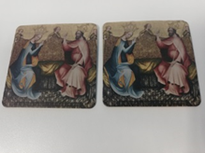
 | Opakowanie jednostkowe | Pudełko - tektura.
 | Pakowanie całościowe | Opakowanie zbiorcze nie może być cięższe niż 20 kg.
 | Wycena | Zgodnie z Formularzem Oferty

I.15 | Fiszki językowe
 | Opis przedmiotu | 100 fiszek ze słówkami i zwrotami zapakowanych w estetyczne pudełeczko z dwiema przegródkami, które ułatwiają naukę języka angielskiego. Zamawiający może wybrać dostępny materiał do nauki  np. czasowniki, zwroty itp.
 | Wymiary | Opakowanie:  - 63 x 81 x 30 mm,  - dopuszczalna tolerancja +/- 20%.  Fiszka:  - dopasowana do opakowania.
 | Materiał, kolor | Materiał: papier/karton  Kolor: wg projektu Zamawiającego
 | Kolory i technika zadruku/znakowania | Kolory zadruku/znakowania:  - opakowanie – wg projektu Zamawiającego,  - fiszka – możliwość dodatkowego nadruku logo, wg projektu Zamawiającego,  Dostępne techniki zadruku/znakowania: technika o dużej trwałości, charakterystyczna dla zadrukowywanego materiału
 | Ilustracja poglądowa | 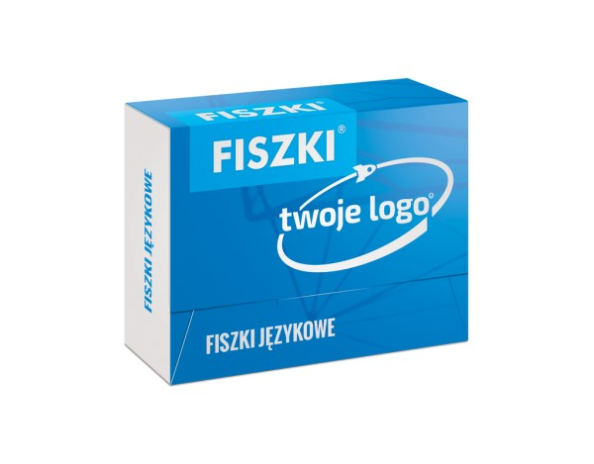
 | Opakowanie jednostkowe | folia
 | Pakowanie całościowe | Opakowanie zbiorcze nie może być cięższe niż 20 kg.
 | Wycena | Zgodnie z Formularzem Oferty

Wykonawca po podpisaniu umowy załączy księgę wszystkich materiałów promocyjnych wraz z pełną kolorystyką, powierzchnią zadruku (wizualizacja, wymiary) wg wzoru z Załącznika nr 5 do umowy.

Materiały promocyjne cz. II – okolicznościowe

II.1 | Power bank 10 000 mAh
 | Opis przedmiotu | Powerbank z pojemnością wynoszącą 10 000 mAh do ładowania urządzeń mobilnych. Powerbank w smukłej i stylowej obudowie, dzięki czemu wyjątkowo wygodnie leży w dłoni.  Dołączona gwarancja producenta na okres 24 – miesięczny.
 | Wymiary i specyfikacja techniczna | Typ baterii: litowo-polimerowa,  Pojemność baterii: 10 000 mAh,  Napięcie wyjściowe (max): 12 V,  Liczba wyjść USB: 2,  Wtyczki/złącza: USB typ C, USB,  Informacje dodatkowe: wskaźnik naładowania baterii, aluminiowa obudowa, Quick Charge 3.0,  Wymiary: 129 x 75 x 13 mm; dopuszczalna tolerancja +/- 10%,  Waga: 223 g, dopuszczalna tolerancja +/- 10%.
 | Materiał, kolor | Materiał:  - obudowa – aluminium  - opakowanie – papier/karton.  Kolor:  - powerbank – złoty,  - opakowanie – wg szaty graficznej producenta.
 | Kolory i technika zadruku/znakowania | Kolory zadruku/znakowania: 1+0 z jednej strony na przodzie powerbanku oraz na obwolucie,  Dostępne techniki zadruku/znakowania: technika o dużej trwałości, charakterystyczna dla zadrukowywanego materiału.
 | Ilustracja poglądowa | 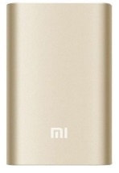
 | Opakowanie jednostkowe | Obwoluta papierowa:  - na całości produktu,  - w kolorze czarnym,  - o gramaturze min. 250 g/m2.
 | Pakowanie całościowe | Opakowanie zbiorcze nie może być cięższe niż 20 kg.
 | Dokument potwierdzający parametry np. ulotka | Dotyczy specyfikacji technicznej.
 | Wycena | Zgodnie z Formularzem Oferty

II.2 | Dysk zewnętrzny 1 TB
 | Opis przedmiotu | Dysk zewnętrzny o pojemności 1 TB obsługujący szybki standard USB 3.0. Dysk sformatowany w systemie plików NTFS, zgodnym  z systemami operacyjnymi Windows. Prędkość obrotowa 5400 obr./min. Zestaw zawiera kabel USB.  Dołączona gwarancja producenta na okres 24 – miesięczny.
 | Wymiary i specyfikacja techniczna | Wymiar:  - 15 x 111 x 82 mm,  - dopuszczalna tolerancja +/- 15%.  Format: 2,5”,  Waga:  - 200 g,  - dopuszczalna tolerancja +/- 30%.
 | Materiał, kolor | Materiał:  - dysk – tworzywo sztuczne,  - opakowanie – papier/karton.  Kolor:  - dysk – czarny,  - opakowanie – wg szaty graficznej producenta.
 | Kolory i technika zadruku/znakowania | Kolory zadruku/znakowania: 1+0 z jednej strony na przodzie dysku oraz na obwolucie,  Dostępne techniki zadruku/znakowania: technika o dużej trwałości, charakterystyczna dla zadrukowywanego materiału.
 | Ilustracja poglądowa | 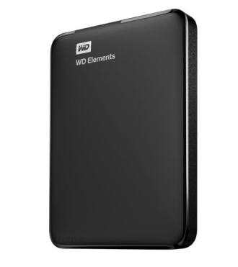  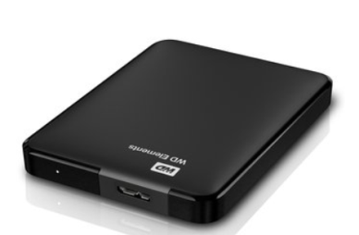
 | Opakowanie jednostkowe | Obwoluta papierowa:  - w kolorze czarnym,  - o gramaturze min. 250 g/m2.
 | Pakowanie całościowe | Opakowanie zbiorcze nie może być cięższe niż 20 kg.
 | Dokument potwierdzający parametry np. ulotka | Dotyczy specyfikacji technicznej.
 | Wycena | Zgodnie z Formularzem Oferty

II.3 | Pendrive 16 GB
 | Opis przedmiotu | Pojemność (GB): 16 GB,  Interfejs: USB 3.0,  Preferowana szybkość transferu odczytu: 60 MB/s,  Szybkość transferu zapisu: 20 MB/s,  Kompatybilne systemy operacyjne: Windows 10, Windows 8, Windows 7, Windows Vista, Windows XP, Windows 2000, Mac OS, Linux,  Kształt: prostokątny,  Pendrive składający się z elementu plastikowego lub drewnianego oraz części metalowej. Możliwość naniesienia logotypu na metalowej blaszce.
 | Wymiary | Szerokość pendrive’a:  - 19 mm,  - +/ – 20% dopuszczalna tolerancja.  Wysokość pendrive’a:  - 55 mm,  - +/ –20% dopuszczalna tolerancja.  Grubość pendrive’a:  - 10 mm,  - +/ –20% dopuszczalna tolerancja.
 | Materiał, kolor | Materiał:  - pendrive – aluminium/stal nierdzewna, plastik/drewno,  - opakowanie – papier/karton.  Kolor:  - pendrive – duża paleta kolorystyczna, m.in. kolory: czarny, czerwony, pomarańczowy, żółty, niebieski, granatowy, szary, zielony, różowy, biały, złoty, srebrny;  - opakowanie – wg szaty graficznej producenta.
 | Kolory i technika zadruku/znakowania | Kolory zadruku/znakowania: 1+1 z obu stron blaszki oraz 1+ 0 na obwolucie  Dostępne techniki zadruku/znakowania:  - pendrive – grawer laserowy,  - opakowanie – technika o dużej trwałości, charakterystyczna dla zadrukowywanego materiału.
 | Ilustracja poglądowa | 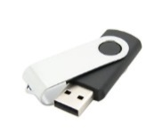
 | Opakowanie jednostkowe | Obwoluta papierowa:  - na całości produktu,  - w kolorze czarnym,  - o gramaturze min. 250 g/m2.
 | Pakowanie całościowe | Pakowane po 50 szt. w kartonie.  Opakowanie zbiorcze nie może być cięższe niż 20 kg.
 | Dokument potwierdzający parametry np. ulotka | Dotyczy specyfikacji technicznej.
 | Wycena | Zgodnie z Formularzem Oferty

II.4 | Zestaw długopis i pióro
 | Opis przedmiotu | Zestaw piśmienny składa się z pióra wiecznego, długopisu, pudełka prezentowego, gwarancji oraz naboju i wkładu startowego.  Prosty, klasyczny design. Korpus i nasadka wykonane ze szczotkowanej stali. Wykończenia pokryte chromem. Pióro posiada stalową stalówkę  w rozmiarze F (cienka) i jest przystosowane do naboi atramentowych. Może być również używane z wymiennym tłoczkiem. Długopis  z przyciskowym mechanizmem wysuwania wkładu.
 | Wymiary | Długopis z wysuniętym wkładem:  - 140 mm,  - dopuszczalna tolerancja +/- 10%.  Długość pióra zamkniętego:  - 133 mm,  - dopuszczalna tolerancja +/- 10%.  Pudełko prezentowe:  - 180 x 70 x 35 mm,  - dopuszczalna tolerancja +/- 10%.
 | Materiał, kolor | Materiał długopisu i pióra: stal/chrom  Kolor długopisu i pióra: chrom
 | Kolory i technika zadruku/znakowania | Kolory zadruku/znakowania: 1+0 z jednej strony na długopisie, piórze i obwolucie  Dostępne techniki zadruku/znakowania:  - długopis i pióro – grawer laserowy,  - obwoluta – technika o dużej trwałości, charakterystyczna dla zadrukowywanego materiału.
 | Ilustracja poglądowa | 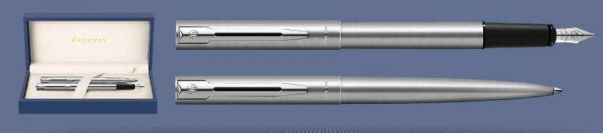
 | Opakowanie jednostkowe | Obwoluta papierowa:  - na całości produktu,  - w kolorze czarnym,  - o gramaturze min. 250 g/m2.
 | Pakowanie całościowe | Opakowanie zbiorcze nie może być cięższe niż 20 kg.
 | Wycena | Zgodnie z Formularzem Oferty

II.5 | Filiżanki z logo FRSE
 | Opis przedmiotu | Filiżanka ze spodkiem z porcelany. Spodek o falującym kształcie. Filiżanka zwężana ku dołowi ze szpiczasto zakończonym uchem.  Filiżankę oraz spodek można myć mechanicznie (w zmywarkach)  oraz używać w kuchenkach mikrofalowych, bez wpływu na jakość naniesionych logotypów. Całość w opakowaniu kartonowym.
 | Wymiary | Pojemność filiżanki: 0,20 l,  Szerokość spodka: 145 mm.
 | Materiał, kolor | Materiał:  - filiżanka i spodek – porcelana,  - opakowanie – tektura falista.  Kolor:  - filiżanka i spodek – białe,  - opakowanie – białe.
 | Kolory i technika zadruku/znakowania | Kolory zadruku/znakowania: 1+0 na filiżance, spodku oraz obwolucie  Dostępne techniki zadruku/znakowania: technika o dużej trwałości, charakterystyczna dla zadrukowywanego materiału
 | Ilustracja poglądowa | 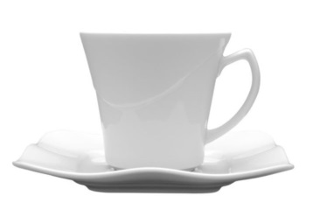
 | Opakowanie jednostkowe | Całość w opakowaniu kartonowym.  Obwoluta papierowa:  - na całości produktu,  - w kolorze czarnym,  - o gramaturze min. 250 g/m2.
 | Pakowanie całościowe | Opakowanie zbiorcze nie może być cięższe niż 20 kg.
 | Dokument potwierdzający parametry np. ulotka | Dotyczy specyfikacji technicznej (materiału wytworzenia).
 | Wycena | Zgodnie z Formularzem Oferty.

II.6 | Skórzane etui na okulary
 | Opis przedmiotu | Stylowe, skórzane etui na okulary cechujące się luksusowym wykończeniem i niepowtarzalnym designem. Dzięki wbudowanemu usztywnieniu etui pozwala wygodnie i bezpiecznie przechowywać okulary. Posiada:  - miejsce na okulary zamykane na napę,  - wnętrze wyłożone miękkim materiałem,  - wygodny, kompaktowy rozmiar.  Etui na okulary zapakowane w ozdobne firmowe pudełko.
 | Wymiary | Wysokość etui:  - 65 mm,  - dopuszczalna tolerancja +/- 10%.  Szerokość etui:  - 160 mm,  - dopuszczalna tolerancja +/- 10%.  Głębokość etui:  - 30 mm,  - dopuszczalna tolerancja +/- 10%.
 | Materiał, kolor | Materiał: skóra licowa  Kolor: czarny
 | Kolory i technika zadruku/znakowania | Kolory zadruku/znakowania: 1+0 na etui z przodu oraz obwolucie  Dostępne techniki zadruku/znakowania:  - etui na okulary – logotyp tłoczony na etui,  - obwoluta – technika o dużej trwałości, charakterystyczna dla zadrukowywanego materiału.
 | Ilustracja poglądowa | 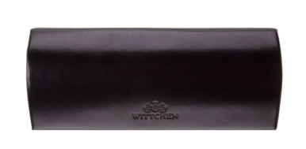
 | Opakowanie jednostkowe | Etui w eleganckim, prezentowym pudełku.  Obwoluta papierowa:  - na całości produktu,  - w kolorze czarnym,  - o gramaturze min. 250 g/m2.
 | Pakowanie całościowe | Opakowanie zbiorcze nie może być cięższe niż 20 kg.
 | Dokument potwierdzający parametry np. ulotka | Dotyczy specyfikacji technicznej (materiału wytworzenia).
 | Wycena | Zgodnie z Formularzem Oferty.

II.7 | Apaszka jedwabna
 | Opis przedmiotu | Apaszka jedwabna z nadrukowanym wzorem w opakowaniu kartonowym białym. Do apaszki wymagana jest przytwierdzona metka z podanym jej składem.  10 wzorów do wyboru przez Zamawiającego, z uwzględnieniem odcieni kolorów: granatowego, białego i szarego.
 | Wymiary | - 670 x 670 mm,  - dopuszczalna tolerancja +/- 20%.
 | Materiał, kolor | Materiał:  - apaszka – 100% jedwab,  - opakowanie – papier/karton.  Kolor:  - apaszka – granat, biały, szary,  - opakowanie – białe.
 | Kolory i technika zadruku/znakowania | Kolory zadruku/znakowania:  - 1+0 od spodu apaszki, na dodatkowej metce,  - 1+0 na obwolucie.  Dostępne techniki zadruku/znakowania: technika o dużej trwałości, charakterystyczna dla zadrukowywanego materiału
 | Ilustracja poglądowa | 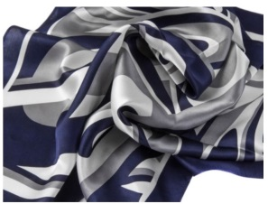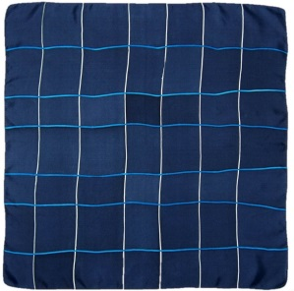
 | Opakowanie jednostkowe | Produkt w białym opakowaniu kartonowym.  Obwoluta papierowa:  - na całości produktu,  - w kolorze czarnym,  - o gramaturze min. 250 g/m2.
 | Pakowanie całościowe | Opakowanie zbiorcze nie może być cięższe niż 20 kg.
 | Dokument potwierdzający parametry np. ulotka | Dotyczy specyfikacji technicznej (materiału wytworzenia).
 | Wycena | Zgodnie z Formularzem Oferty.

II.8 | Krawat jedwabny
 | Opis przedmiotu | Krawat jedwabny, jednolity/gładki/bez wzoru.  Wkład z wełny zapewniającej właściwą mięsistość oraz łatwość wiązania krawata. Do krawata wymagana jest przytwierdzona metka z podanym jej składem. Zapakowany w pudełko kartonowe.
 | Wymiary | Długość krawata: 1480 mm; dopuszczalna tolerancja +/- 20%,  Szerokość krawata: 80-85 mm; dopuszczalna tolerancja +/- 20%.
 | Materiał, kolor | Materiał:  - krawat – 100 % jedwab,  - opakowanie – papier/karton.  Kolor:  - krawat – granatowy,  - opakowanie – białe.
 | Kolory i technika zadruku/znakowania | Kolory zadruku/znakowania:  - 1+0 od spodu krawata, na dodatkowej metce,  - 1+0 na obwolucie.  Dostępne techniki zadruku/znakowania: technika o dużej trwałości, charakterystyczna dla zadrukowywanego materiału
 | Ilustracja poglądowa | 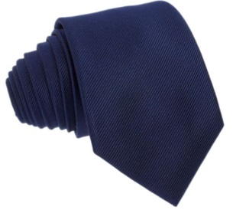
 | Opakowanie jednostkowe | Obwoluta papierowa:  - na całości produktu,  - w kolorze czarnym,  - o gramaturze min. 250 g/m2.
 | Pakowanie całościowe | Opakowanie zbiorcze nie może być cięższe niż 20 kg.
 | Dokument potwierdzający parametry np. ulotka | Dotyczy specyfikacji technicznej (materiału wytworzenia).
 | Wycena | Zgodnie z Formularzem Oferty

II.9 | Skórzany portfel damski
 | Opis przedmiotu | Klasyczny portfel damski wyróżniający się elegancką estetyką  i ponadprzeciętną wygodą codziennego użytkowania. Bardzo pojemny, bez problemu pomieści potrzebne dokumenty, wizytówki itp.  Szczegóły produktu:  - mieści dowód rejestracyjny,  - miejsce na fotografię,  - kieszeń na bilon,  - przezroczysta kieszeń,  - kieszeń na banknoty.  Portfel w eleganckim pudełku (etui prezentowe).
 | Wymiary | Wysokość portfela:  - 190 mm,  - dopuszczalna tolerancja +/- 10%.  Szerokość portfela:  - 100 mm,  - dopuszczalna tolerancja +/- 10%.
 | Materiał, kolor | Materiał: skóra naturalna  Kolor: czerwony
 | Kolory i technika zadruku/znakowania | Kolory zadruku/znakowania:  - portfel – w kolorze produktu,  - obwoluta – 1+0.  Dostępne techniki zadruku/znakowania:  - portfel – tłoczenie w skórze,  - obwoluta – technika o dużej trwałości, charakterystyczna dla zadrukowywanego materiału.
 | Ilustracja poglądowa | 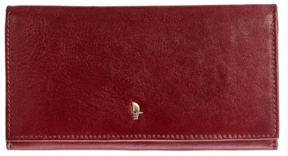
 | Opakowanie jednostkowe | Obwoluta papierowa:  - na całości produktu,  - w kolorze czarnym,  - o gramaturze min. 250 g/m2.
 | Pakowanie całościowe | Opakowanie zbiorcze nie może być cięższe niż 20 kg.
 | Dokument potwierdzający parametry np. ulotka | Dotyczy specyfikacji technicznej (materiału wytworzenia).
 | Wycena | Zgodnie z Formularzem Oferty

II.10 | Skórzany portfel męski
 | Opis przedmiotu | Wygodny portfel męski o orientacji poziomej, wykonany z wyjątkowo wytrzymałej skóry cielęcej. Połączenie klasycznego wzoru  z funkcjonalnym wnętrzem.  Portfel zawiera:  - miejsce na bilon zamykane na suwak,  - 2 kieszenie na banknoty, w tym 1 zamykana na suwak,  - 6 miejsc na karty kredytowe,  - 3 kieszenie, w tym 1 przezroczysta oraz jedna zamykana na suwak.  Portfel w eleganckim pudełku (etui prezentowe).
 | Wymiary | Wysokość portfela:  - 100 mm,  - dopuszczalna tolerancja +/- 10%.  Szerokość portfela:  - 125 mm,  - dopuszczalna tolerancja +/- 10%.
 | Materiał, kolor | Materiał: skóra licowa  Kolor: czarny
 | Kolory i technika zadruku/znakowania | Kolory zadruku/znakowania:  - portfel – w kolorze produktu,  - obwoluta – 1+0.  Dostępne techniki zadruku/znakowania:  - portfel – tłoczenie w skórze,  - obwoluta – technika o dużej trwałości, charakterystyczna dla zadrukowywanego materiału.
 | Ilustracja poglądowa | 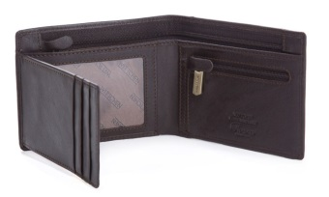
 | Opakowanie jednostkowe | Obwoluta papierowa:  - na całości produktu,  - w kolorze czarnym,  - o gramaturze min. 250 g/m2.
 | Pakowanie całościowe | Opakowanie zbiorcze nie może być cięższe niż 20 kg.
 | Dokument potwierdzający parametry np. ulotka | Dotyczy specyfikacji technicznej (materiału wytworzenia).
 | Wycena | Zgodnie z Formularzem Oferty

II.11 | Zestaw upominkowy
 | Opis przedmiotu | Zestaw upominkowy składający się z:  - dwóch rodzajów herbat,  - miodu,  - czekolady lub owoców w czekoladzie.  Wszystko ułożone w drewnianym pudełku z wypełnieniem dekoracyjnym.  Pierwsza herbata do wyboru (o wadze 50 g): czarna lub zielona.  Druga herbata do wyboru (o wadze 50 g): owocowa lub czerwona.  Miód w słoiczku 50-100 g.  Czekolada ręcznie robiona klasy PREMIUM 80-100 g.  Owoce w czekoladzie 100-300 g; masa kakaowa w czekoladzie stanowi min. 70%.
 | Wymiary | Optymalne względem zawartości
 | Materiał, kolor | Materiał pudełka: sosna  Kolor pudełka: naturalny
 | Kolory i technika zadruku/znakowania | Kolory zadruku/znakowania:  - pudełko – w kolorze produktu,  • obwoluta – 1+0.  Dostępne techniki zadruku/znakowania:  - pudełko – logotyp wypalany w drewnie,  - obwoluta – technika o dużej trwałości, charakterystyczna dla zadrukowywanego materiału
 | Ilustracja poglądowa | 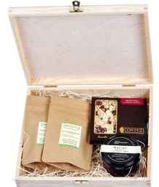
 | Opakowanie jednostkowe | Obwoluta papierowa:  - na całości produktu,  - w kolorze czarnym,  - o gramaturze min. 250 g/m2.
 | Pakowanie całościowe | Opakowanie zbiorcze nie może być cięższe niż 20 kg.
 | Wycena | Zgodnie z Formularzem Oferty

Wykonawca po podpisaniu umowy załączy księgę wszystkich materiałów promocyjnych wraz z pełną kolorystyką, powierzchnią zadruku (wizualizacja, wymiary) wg wzoru z Załącznika nr 5 do umowy.

Materiały promocyjne cz. III – Euro Skills 2020

III.1 | Pinsy metalowe tłoczone (szczotkowane)
 | Opis przedmiotu | Pinsy metalowe, tłoczone z malowaniem oraz szczotkowane. Pinsy posiadające zapięcie typu motylek (gwoździk + zatyczka).
 | Wymiary | Średnica: 30 mm
 | Materiał, kolor | Materiał: metal, emalia  Kolor: wg projektu Zamawiającego
 | Kolory i technika zadruku/znakowania | Kolory zadruku/znakowania: wg projektu Zamawiającego  Dostępne techniki zadruku/znakowania: technika o dużej trwałości, charakterystyczna dla zadrukowywanego materiału
 | Ilustracja poglądowa | 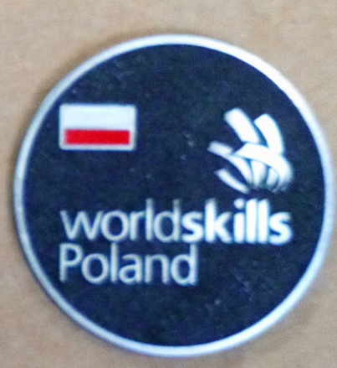
 | Opakowanie jednostkowe | W woreczku foliowym po 50 szt.
 | Pakowanie całościowe | Opakowania zbiorcze nie mogą być cięższe niż 20 kg.
 | Wycena | Zgodnie z Formularzem Oferty

III.2 | Pinsy metalowe 3D zalewane żywicą epoksydową
 | Opis przedmiotu | Pinsy metalowe pokryte żywicą epoksydową posiadające zapięcie typu motylek (gwoździk + zatyczka). Strona przeciwna do strony z logo w kolorze srebrnym lub złotym.
 | Wymiary | Średnica: 25 mm
 | Materiał, kolor | Materiał: metal, żywica epoksydowa  Kolor: strona z logo wg projektu Zamawiającego
 | Kolory i technika zadruku/znakowania | Kolory zadruku/znakowania: wg projektu Zamawiającego  Dostępne techniki zadruku/znakowania: technika o dużej trwałości, charakterystyczna dla zadrukowywanego materiału
 | Ilustracja poglądowa | 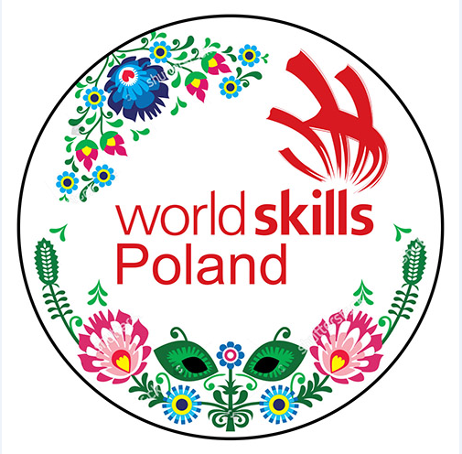
 | Opakowanie jednostkowe | W woreczku foliowym po 50 szt.
 | Pakowanie całościowe | Opakowania zbiorcze nie mogą być cięższe niż 20 kg.
 | Wycena | Zgodnie z Formularzem Oferty

III.3 | Flaga z logotypem 150 x 90 cm
 | Opis przedmiotu | Flaga w rozmiarze 150 x 90 cm, obszyta podwójnym szwem. Mocowanie na karabińczyki (jak na załączonym zdjęciu poniżej).  Pozostałe wymagania:  - materiał flagowy 100% poliester,  - gramatura około 120 g/m2,  - druk bezpośrednio na tkaninie wykonany tuszami ekologicznymi,  - flaga drukowana metodą cyfrową, a następnie poddana pełnemu procesowi technologicznemu wraz z utwardzaniem termicznym,  - z drugiej strony flagi odbicie lustrzane,  - flaga fabrycznie nowa.
 | Wymiary | - 1500 x 900 mm,  - dopuszczalna tolerancja +/- 10%.
 | Materiał, kolor | Materiał: 100% poliester  Kolor: wg projektu Zamawiającego
 | Kolory i technika zadruku/znakowania | Kolory zadruku/znakowania: wg projektu Zamawiającego  Dostępne techniki zadruku/znakowania: technika o dużej trwałości, charakterystyczna dla zadrukowywanego materiału
 | Ilustracja poglądowa | 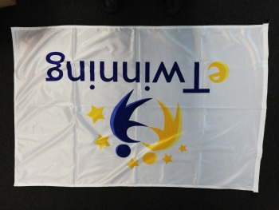  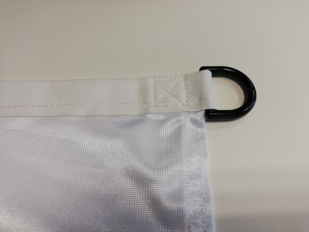
 | Opakowanie jednostkowe | folia
 | Pakowanie całościowe | Opakowania zbiorcze nie mogą być cięższe niż 20 kg.
 | Wycena | Zgodnie z Formularzem Oferty

III.4 | Flaga Polski 150 x 90 cm
 | Opis przedmiotu | Flaga Polski. Kolor: biało – czerwona. Flaga wykonana z grubej dzianiny flagowej o gramaturze 120g/m2. Flaga odporna na promienie UV i czynniki atmosferyczne. Nie jest wymagany tunel na drzewiec. Produkt fabrycznie nowy, oryginalnie zapakowany.
 | Wymiary | - 1500 x 900 mm,  - dopuszczalna tolerancja +/- 10%.
 | Materiał, kolor | Materiał: dzianina poliestrowa o gramaturze min. 120 g/m2  Kolor: flaga biało – czerwona
 | Kolory i technika zadruku/znakowania | Kolory zadruku/znakowania: 1+0 na opakowaniu foliowym  Dostępne techniki zadruku/znakowania: technika o dużej trwałości, charakterystyczna dla zadrukowywanego materiału
 | Ilustracja poglądowa | 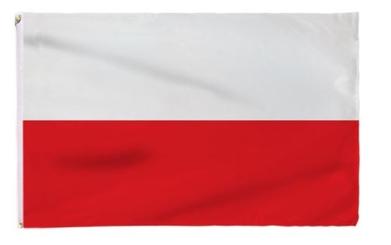
 | Opakowanie jednostkowe | folia
 | Pakowanie całościowe | Opakowania zbiorcze nie mogą być cięższe niż 20 kg.
 | Wycena | Zgodnie z Formularzem Oferty

III.5 | Flaga Polski 112 x 70 cm z drzewcem 150 cm
 | Opis przedmiotu | Flaga Polski o wymiarach 70 x 112 cm, przeznaczona do ekspozycji  na drzewcach długości 150 cm i średnicy 22 mm.  Flaga zszywana z dwóch pasów materiału szwem krytym francuskim.  Podwójne stębnowanie nicią – po bieli białą, po pasie czerwonym –czerwoną.  Drzewiec o długości 150 cm i średnicy 22 mm.
 | Wymiary | Flaga:  - 1120 x 700 mm;  - dopuszczalna tolerancja +/- 10%.  Drzewiec:  - długość 1500 mm,  - średnica 22mm,  - dopuszczalna tolerancja +/- 10%.
 | Materiał, kolor | Materiał:  - flaga – dzianina poliestrowa o gramaturze min. 120 g/m2,  - drzewiec – drewno sosnowe.  Kolor:  - flaga – biało – czerwona,  - drzewiec – naturalny.
 | Kolory i technika zadruku/znakowania | Kolory zadruku/znakowania: 1+0 na opakowaniu foliowym  Dostępne techniki zadruku/znakowania: technika o dużej trwałości, charakterystyczna dla zadrukowywanego materiału
 | Ilustracja poglądowa
 | Opakowanie jednostkowe | folia
 | Pakowanie całościowe | Opakowania zbiorcze nie mogą być cięższe niż 20 kg.
 | Wycena | Zgodnie z Formularzem Oferty

III.6 | Opaska odblaskowa
 | Opis przedmiotu | Samozaciskowa opaska odblaskowa.
 | Wymiary | - 340 x 30 mm,  - +/– 10% dopuszczalna tolerancja.
 | Materiał, kolor | Materiał: blaszka samozaciskowa zalaminowana odblaskową folią mikropryzmatyczną PVC, spód wykonany z materiału typu flock  w kolorze czarnym  Kolor: niebieski, pomarańczowy, zielony
 | Kolory i technika zadruku/znakowania | Kolory i powierzchnia zadruku/znakowania:  1+0 druk jednostronny  Dostępne techniki zadruku/znakowania: nadruk na opasce do 14 cm  w podstawie, technika o dużej trwałości, charakterystyczna dla zadrukowywanego materiału o dużej trwałości
 | Ilustracja poglądowa | 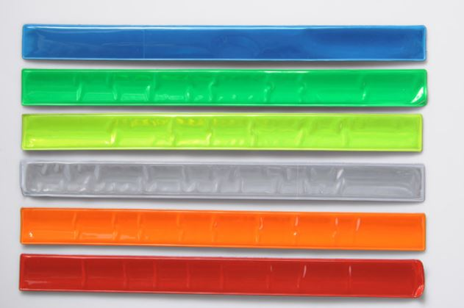
 | Opakowanie jednostkowe | brak
 | Pakowanie całościowe | W kartonach po 100 szt.  Opakowanie zbiorcze nie może być cięższe niż 20 kg.
 | Wycena | Zgodnie z Formularzem Oferty

III.7 | Długopis ze świecącą kulką
 | Opis przedmiotu | Długopis plastikowy z zatyczką, posiadający miękką gumową kulkę z diodą typu LED, która zapala się po uderzeniu. Wkład w kolorze niebieskim.
 | Wymiary | - 188 x 8 mm,  - +/–5% dopuszczalna tolerancja długości,  - +/–20 % dopuszczalna tolerancja szerokości.
 | Materiał, kolor | Materiał:  - korpus – plastik,  - główka – guma.  Kolor: granatowy/niebieski, żółty/pomarańczowy, zielony, fioletowy, czerwony, różowy
 | Kolory i technika zadruku/znakowania | Kolory zadruku/znakowania: 1+1, znakowanie po obu stronach długopisu  Dostępne techniki zadruku/znakowania: technika o dużej trwałości, charakterystyczna dla zadrukowywanego materiału
 | Ilustracja poglądowa
 | Opakowanie jednostkowe | brak
 | Pakowanie całościowe | W karton po 50 szt.  Opakowanie zbiorcze nie może być cięższe niż 20 kg.
 | Wycena | Zgodnie z Formularzem Oferty

Wykonawca po podpisaniu umowy załączy księgę wszystkich materiałów promocyjnych wraz z pełną kolorystyką, powierzchnią zadruku (wizualizacja, wymiary) wg wzoru z Załącznika nr 5 do umowy.

